Сайт <https://github.com/>

Логин и пароль без шифровки 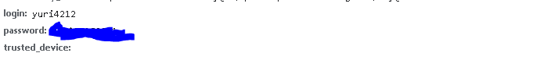

Зашифрованный 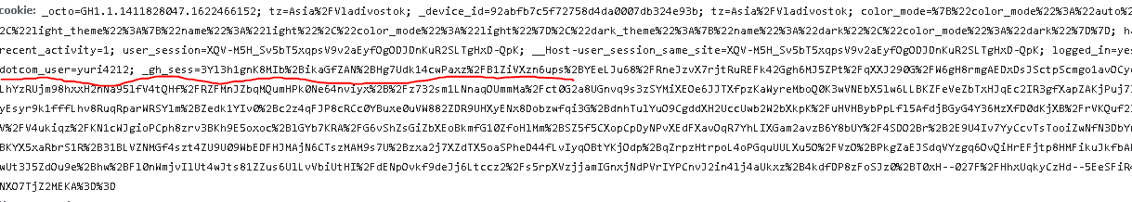

Сайт battle.net

Логин и пароль без шифровки 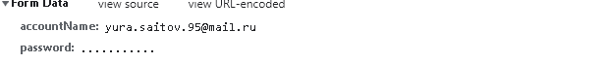

Зашифрованный

